國中 自然與生活科技科 考試卷 ___年 ___班 座號：___ 姓名：__________

一、選擇
- （ ）下圖為小明左手指尖受到突來的刺激後，所引起左手臂肌肉收縮的過程，此過程涉及不同的神經及傳導方向，下列敘述何者正確？
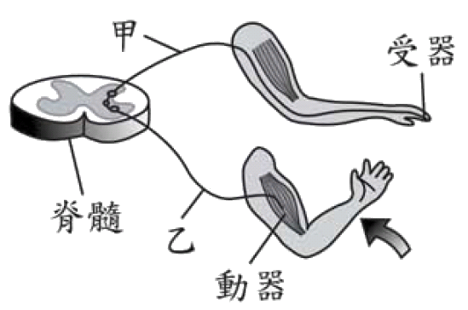
(A)神經傳導方向是由乙到甲 (B)反覆練習可縮短此反應的時間 (C)此反應不涉及大腦的思考與判斷 (D)此反應和打棒球揮棒一樣，同屬身體的反射動作。
【94基本學測一】
《答案》C
- （ ）小安今年一歲，正在學習走路，經常扶著手推車到處走。下列關於小安的行為，何者屬於「反射」的作用？ (A)摔倒時立刻放聲大哭 (B)腳踢到推車時立刻縮回 (C)看到媽媽時立刻微笑走向前 (D)發現週遭有新的東西時立刻指著它。【97基本學測一】
《答案》B
詳解：(A)(C)(D)的行為中，外界的刺激會經過大腦，且由大腦發出命令執行動作，故屬於意識作用；(B)腳踢到推車時立即縮回的控制中樞在脊髓，故為反射作用。
- （ ）「阿傑參加馬拉松比賽。他聽到哨聲起跑(甲)後，摔了一跤但迅速站起來再重新奔跑(乙)，沿途中不斷超越前方的對手(丙)，休息時手被意外打翻的熱水燙到立即縮回(丁)。」上述畫線處何者的反應不需由大腦所決定？ (A)甲 (B)乙 (C)丙 (D)丁。【102基本學測】
《答案》D
詳解：甲、乙和丙均屬於大腦控制的意識行為，僅丁為由脊髓控制的反射作用。
- （ ）老王做體檢，他禁食8小時後抽血檢測血液中葡萄糖濃度，接著在飯後2小時，又做相同的檢測。這項檢測主要是瞭解下列何種激素的功能？ (A)甲狀腺素 (B)生長素 (C)胰島素 (D)腎上腺素。【96基本學測一】
《答案》C
詳解：檢測飯前飯後的血液中葡萄糖濃度，主要是檢測胰島素的功能。
- （ ）上體育課時，當老師從背後叫學生的名字，被叫到的同學會舉手並喊「有」。下列何者為此反應過程中的受器？ (A)眼 (B)耳 (C)口 (D)手。【98基本學測一】
《答案》B
詳解：老師由背後叫名字，故學生是先聽到自己的名字才會舉手並喊「有」，此反應的神經傳導途徑為：受器(耳)→感覺神經元→大腦→脊髓→運動神經元→動器(手部肌肉)。
- （ ）小智、小明兩人玩猜拳遊戲，其過程為：小智看到小明出剪刀後，自己再迅速地出石頭。有關小智在此過程中的神經訊息傳導之敘述，下列何者正確？ (A)出石頭是一種反射作用 (B)出石頭的動作是由手決定 (C)最先接受到刺激的是眼睛 (D)整個過程是由腦幹所控制。【101基本學測】
《答案》C
詳解：小智看到小明出剪刀後，才出石頭的過程，是由眼睛接受刺激(看到小明出剪刀)後，再經大腦發出指令而出石頭的意識行為。
- （ ）男性生殖系統中哪一器官和女性的卵巢功能相當？ (A)附睪 (B)睪丸 (C)精囊 (D)攝護腺。
【93基本學測一】
《答案》B
- （ ）下列有關人類反射作用的敘述何者正確？ (A)反射作用通常涉及大腦意識 (B)沒有動器也可以表現反射動作 (C)眨眼是協調中樞在腦內的反射動作 (D)反射動作的速度比有意識的動作慢。【96基本學測一】
《答案》C
- （ ）大地震發生時，張先生奪門而出，並有心跳加速，血壓上升的現象；這種反應最可能是由下列何種激素引起？ (A)胰島素 (B)腎上腺素 (C)生長激素 (D)副甲狀腺。
【90基測題本一】
《答案》B
- （ ）人們對榴槤的特殊氣味會有不同感受，有些人覺得香，有些人覺得臭，而不同感受主要是由下列哪一部位所產生？
(A)鼻子 (B)腦幹 (C)大腦 (D)小腦。【108教育會考】
《答案》C
詳解：不同感受（覺得香或臭）是由大腦產生的意識行為，故選(C)。(A)鼻子為接受刺激（氣味）的受器，不會產生感覺。
- （ ）根據圖示，有關運動員運動時其腦部組織相關之敘述，下列何者正確？
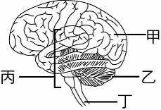
(A)甲可使心搏加快，加速血液循環 (B)乙能維持身體平衡，使運動員不跌倒 (C)丙能減少呼吸深度，減緩氧氣消耗 (D)丁可產生反射動作，使運動員加速奔跑。
【95基本學測一】
《答案》B
詳解：(A)為丙（腦幹）之功能；(C)丙雖可控制心搏、呼吸及體溫的恆定，但控制呼吸深度屬有意識的行為，故與大腦作用有關；(D)丁為脊髓，雖與反射動作有關，但加速奔跑屬有意識的行為，故應受大腦控制。
- （ ）某書介紹中樞神經系統某一部位功能的敘述為：「接收到血壓太高的訊息時，會發出訊息經由神經傳至心臟，使心跳減慢。」此敘述最可能是在說明下列哪一個部位？ (A)大腦 (B)小腦 (C)腦幹 (D)脊髓。 【99基本學測二】
《答案》C
詳解：腦幹為人體許多恆定性的控制中樞，包括血壓、呼吸、心搏速率。(A)大腦為意識中樞，與血壓恆定無關；(B)小腦為人體的運動中樞；(D)脊髓是頸部以下的反射中樞。
- （ ）某人因患了阿茲海默氏症，而產生了語言能力的障礙，此現象最可能與下列何種器官出現異常有關？ (A)脊髓 (B)延腦 (C)大腦 (D)小腦。
【95基本學測二】
《答案》C
- （ ）下圖是用餐前後血糖濃度的變化情形。胰島素在下列哪一個階段開始發生作用？
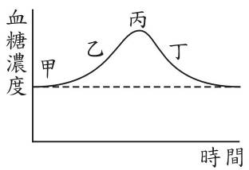
(A)甲 (B)乙 (C)丙 (D)丁。
【92基本學測一】
《答案》C
- （ ）微血管為血液與細胞間物質交換的場所，這是因為微血管具有下列何種特質？ (A)管壁細胞上有許多小孔 (B)僅由單一層細胞構成 (C)管壁較有彈性 (D)管徑較粗。
【93基本學測二】
《答案》B
- （ ）小湘在街上看到久違的好朋友，興奮地立即揮手打招呼。下列與上述過程相關的神經系統運作之敘述，何者正確？
(A)立即揮手是屬於反射作用 (B)此過程的受器是在手部肌肉 (C)興奮的感覺是由感覺神經產生 (D)揮手的命令是由運動神經傳遞。【107教育會考】
《答案》D
詳解：(A)遇見好友而揮手為大腦控制的意識行為；(B)受器為眼睛，手部肌肉為動器；(C)興奮的感覺為中樞神經(大腦)所產生；(D)揮手為大腦發出命令，經由運動神經傳遞到動器(手部肌肉)。
- （ ）一般人手指觸電後會立刻縮手，也會感覺疼痛而趕緊甩手。附圖為人體指尖觸電時神經訊息傳導的示意圖，圖中甲、乙、丙分別為訊息傳導所經過的神經，下列有關此訊息傳導路徑相關敘述與所對應的神經之配對，何者最合理？
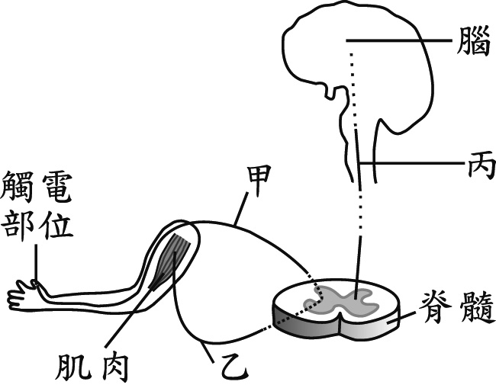
(A)觸電後立刻縮手—甲、乙 (B)觸電後感覺疼痛—乙、丙 (C)受器接受刺激後傳至中樞神經—乙、丙 (D)中樞神經發出甩手的命令後傳至動器—丙、甲。【106教育會考】
《答案》A
詳解：甲為感覺神經元，乙為運動神經元，丙為傳遞訊息至大腦的脊髓。(A)觸電後立刻縮手為反射作用，其神經傳導路徑為感覺神經元(甲)→脊髓(不經過大腦)→運動神經元(乙)；(B)(C)觸電後感覺疼痛為意識行為，其神經傳導路徑為受器接受刺激→感覺神經元(甲)→脊髓(丙)→大腦(中樞神經)；(D)中樞神經發出甩手的命令後傳至動器，其神經傳導路徑為大腦→脊髓(丙)→運動神經元(乙)，故選(A)。
- （ ）附圖為人類中樞神經系統的構造示意圖，下列敘述中的反應與其主要控制中樞的配對，何者正確？ (A)手觸電後立刻縮回──甲 (B)看到相片回憶起快樂時光──乙 (C)血液中CO₂濃度過高使呼吸加速──丙 (D)騎腳踏車時能保持平衡──丁。【98基本學測二】
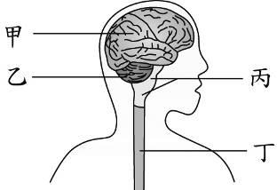
《答案》C
詳解：甲為大腦、乙為小腦、丙為腦幹、丁為脊髓。(A)手觸電後之刻縮回是反射作用，由脊髓(丁)控制；(B)看到相片回憶起快樂時光是大腦(甲)的作用；(C)血液中CO₂濃度過高時，由腦幹(丙)使呼吸加速；(D)小腦(乙)負責協調全身肌肉活動，維持身體的平衡。
- （ ）有一訊息的神經傳遞路徑如下：
下列選項中，哪一項動作的訊息傳遞過程完全符合上述的路徑？ (A)手碰到熱燙的鍋子，迅速將手縮回 (B)走路時不慎踩到鐵釘，腳即刻縮回 (C)眼睛盯著電腦螢幕，右手操縱著滑鼠 (D)聽見柔和的音樂聲，心情不由得好了起來。
【92基本學測二】
《答案》C
- （ ）如圖為人體各個內分泌腺分布情形，其中哪一種腺體的激素分泌不足時，會造成血液中葡萄糖濃度增加並隨尿液排出，而形成糖尿病？
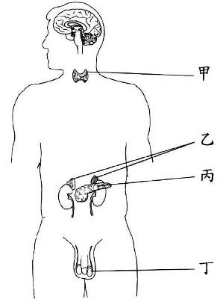
(A)甲 (B)乙 (C)丙 (D)丁。
【94基測題本一】
《答案》C
- （ ）當小庭看到驚悚畫面時，兩眼直視但身體刻意保持不動，而小瑋看到驚悚畫面時，則是大聲尖叫且用手遮眼。比較兩人從接受刺激到產生反應的相關敘述，下列何者最合理？ (A)兩人的反應都是屬於反射作用 (B)兩人的反應都有藉著肌肉來表現 (C)小庭在此過程中的受器是眼睛；小瑋的受器則是手 (D)小庭只有感覺神經參與傳導；小瑋只有運動神經參與傳導。【104.會考】
《答案》B
詳解：(A)兩人的反應都屬於意識行為；(B)(C)(D)兩人皆是看到驚悚畫面，故受器都是眼睛，又兩人的反應都藉由肌肉(動器)來表現，故反應過程中，感覺神經和運動神經皆參與傳導。
- （ ）佛教有一部經典《心經》，其部分內容寫到「……無眼、耳、鼻、舌、身、意﹔無色、聲、香、味、觸、法……」。上文中的「眼、耳、鼻、舌、身」與「色、聲、香、味、觸」之配對，與下列何種系統最有關係？ (A)神經系統 (B)呼吸系統 (C)消化系統 (D)內分泌系統。
【95基本學測一】
《答案》A
- （ ）李老師利用圖(A)、圖(B)兩圖和學生玩遊戲，大部分學生認為圖(B)中的黑圈較圖(A)中的大。這是哪一種訊息處理的結果？
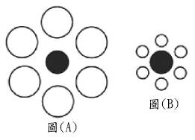
(A)錯覺 (B)遺忘 (C)記憶 (D)視覺疲勞。
【92基本學測二】
《答案》A
- （ ）從受器接受刺激到引起動器反應的神經傳導過程中，下列何者是經由「感覺神經→脊髓→大腦→脊髓→運動神經」的傳導途徑？
(A)聽到炮竹聲時用手掩住耳朵
(B)聞到惡臭味後用手掩住鼻子
(C)看到昆蟲飛過來就伸手驅趕
(D)摸到油膩物質後用肥皂洗手 【100(北)聯測】
《答案》D
詳解：(A)(B)(C)的受器（聽神經、嗅神經以及視神經）皆位於頭部，故神經傳導途徑為感覺神經→大腦→脊髓→運動神經。而(D)手位於頭部以下，其神經傳導會經過脊髓，故神經傳導途徑為感覺神經→脊髓→大腦→脊髓→運動神經。
- （ ）小玫聽到電話鈴聲後，趕緊拿起話筒接聽且回答。與上述過程相關的神經系統運作之敘述，下列何者最合理？ (A)聽到鈴聲的感覺由耳朵產生 (B)回答的語句由腦幹產生 (C)拿起話筒的速度由脊髓決定 (D)是否接聽電話由大腦決定。【103.會考】
《答案》D
詳解：大腦主管感覺、運動、語言、思考等有意識的行為，故(A)(B)(C)皆由大腦產生或決定。
- （ ）小信騎摩托車發生車禍，雖然神智清楚，下半身卻因而癱瘓，圖中何處受傷最可能導致此種結果？
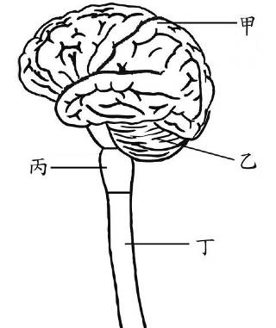
(A)甲 (B)乙 (C)丙 (D)丁。
【94基測題本一】
《答案》D
- （ ）小惠縫衣服時被針刺到手指尖端，立刻將手縮回，下列敘述何者正確？ (A)小惠感到痛及手縮回都是大腦反應的結果 (B)小惠感到痛及手縮回都是脊髓反應的結果 (C)小惠感到痛是大腦反應的結果；手縮回是脊髓反應的結果 (D)小惠感到痛是脊髓反應的結果；手縮回是大腦反應的結果。
【90基本學測一】
《答案》C
- （ ）小亞遇到窮追狂吠的野狗時，感到害怕，轉身逃跑。下列關於她生理變化的敘述何者正確？
(A)聽見狗吠就逃跑，屬於反射動作，傳導路徑不經大腦 (B)腎上腺素大量分泌，使血壓下降，心跳次數增加 (C)血糖濃度上升，使組織獲得足夠的養分 (D)大腦調節使心跳頻率及呼吸頻率上升。
【95基本學測一】
《答案》C
詳解：(A)害怕、逃跑均屬於意識行為；(B)腎上腺素大量分泌會使血壓上升；(C)遇緊急狀況而感到害怕時，腎上腺素分泌量會增加，將促使肝糖轉變為葡萄糖，而使血糖濃度上升；(D)控制心搏及呼吸的中樞在腦幹，而非大腦。
- （ ）添文將右手放入甲杯水中立刻收回，感覺滾燙疼痛；之後再將右手放入乙杯水中，感覺清涼而疼痛減輕。下列敘述何者錯誤？ (A)痛的感覺在脊髓產生 (B)甲杯水溫高於乙杯水溫 (C)手立刻收回是一種反射動作 (D)熱量的傳播途徑為：甲杯水→手→乙杯水。
【93基本學測一】
《答案》A
二、題組
- 請閱讀下列敘述後，回答下列問題
以下是小凱用插圖及文字描述某日上午所發生的事情及時間： 【100基本學測二】
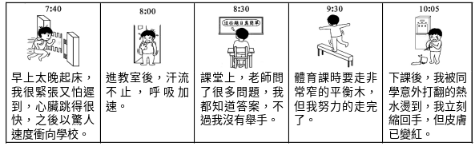
( )(1)附圖為人體中樞神經系統的構造示意圖。根據上列插圖的文字描述，小凱中樞神經系統中的甲部位與當天下列哪一時間的活動之關係最密切？ (A)8：00 (B)8：30 (C)9：30 (D)10：05
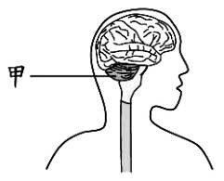
( )(2)附圖為人體內分泌系統的部分構造示意圖。根據上列圖文，造成小凱在7：40的反應之主要激素是來自下列哪一內分泌腺？ (A)甲 (B)乙 (C)丙 (D)丁
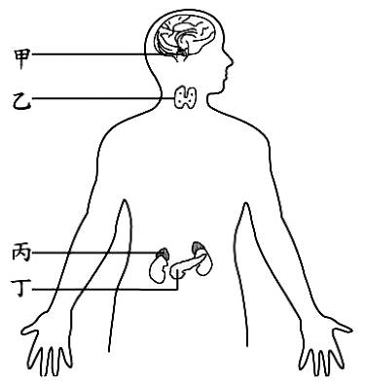
《答案》(1)C (2)C
詳解：(1)甲部位為小腦，負責維持身體平衡，與選項中9：30時走平衡木的關係最密切。
(2)當個體在運動或承受壓力時，會分泌腎上腺素以提供細胞所需的能量，故選(C)腎上腺素。

